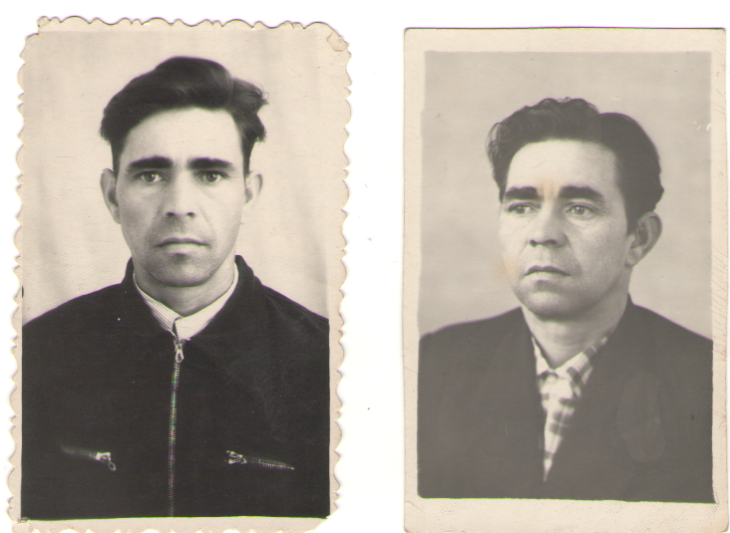

**АГАФОНКИН ПЕТР ИВАНОВИЧ**

(22.01.1924 г. – 08.01.2001 г.)

Мой прадедушка, Петр Иванович Агафонкин - родился в 1924 г. в с. Вадинске Пензенской области. В 1932 г. семья Агафонкиных переезжает в город Беднодемьяновск. До ухода на фронт Петр работал трактористом в совхозе.

В августе 1942 г. Беднодемьяновским РВК Петра призывают в ряды Красной Армии. Ему тогда было 18 лет. Свою фронтовую дорогу он начал в школе младших командиров в городе Вольск Саратовской области. По окончании учебы младшего сержанта направляют в Пугачев, но пробыл здесь он недолго. В 1943 г. в Саратове был сформирован эшелон и направлен в г. Елец, на Орловско-Курскую дугу. Из-за сильной бомбежки эшелон до места не дошел. Оставшихся в живых направили в 56-й отдельный особый батальон 27-й армии. В части Петра определили первым номеров пулеметного расчета, и на следующий день он принял боевое крещение в бою. После Курской битвы их батальон прошел по многим дорогам Украины, форсировал Днепр, преодолевал Карпаты.

Однажды была дана команда – сделать разведку боем. Было их пять человек, старший мой прадедушка. Залегли в какой-то лощине, а немецкие окопы были совсем близко. Послали одного солдата из отделения моего прадедушки на разведку. Но он не вернулся, попал к немцам в плен. И лишь повторная разведка дала ясность, как следовать дальше.

В июне 1944 г. в звании младшего лейтенанта прадедушку направляют командиром пулеметного взвода в 3-ю воздушно-десантную гвардейскую дивизию. В составе этой дивизии он прошел свой боевой путь до Венгрии.

В один из сентябрьских дней батальону поставили задачу овладеть господствующей высотой. Дорогу преграждали очень сильные укрепления. Перед штурмом наши войска провели артиллерийскую подготовку. Затем в небо взлетела ракета-сигнал о начале наступления. Поднявшиеся в атаку бойцы не успели пробежать и несколько десятков метров, как огонь обороняющегося врага заставил их залечь. И тогда, с криком «Ура! За Родину!» взводный личным примером поднял бойцов в атаку. Стремительным броском высота была взята, немцы отступили. Командованием части, мой прадедушка, П.И. Агафонкин был представлен к награде - «Ордену Красная Звезда», но получить его он не успел. Через три дня под городом Клужем он был тяжело ранен. 16 осколков от мины пронзили ему грудь, лишь чудом остался жив. До конца его жизни осколки металла находились в его теле.

В декабре 1945 г. мой прадедушка демобилизовался из армии и вернулся в Беднодемьяновск. За активное участие в боевых действиях награжден двумя «Орденами Красной Звезды», «Орденом Отечественной войны I степени» и многими медалями.

После демобилизации он работал некоторое время инструктором райкома - ДОСААФ. Позже окончил курсы шоферов и проработал в Беднодемьяновском АТП многие годы. Здесь он трудился до ухода на пенсию.

В ноябре 1948 г. женился. Вместе с супругой Евдокией Васильевной, моей прабабушкой, воспитали пятерых детей, 10 внуков и 13 правнуков.​

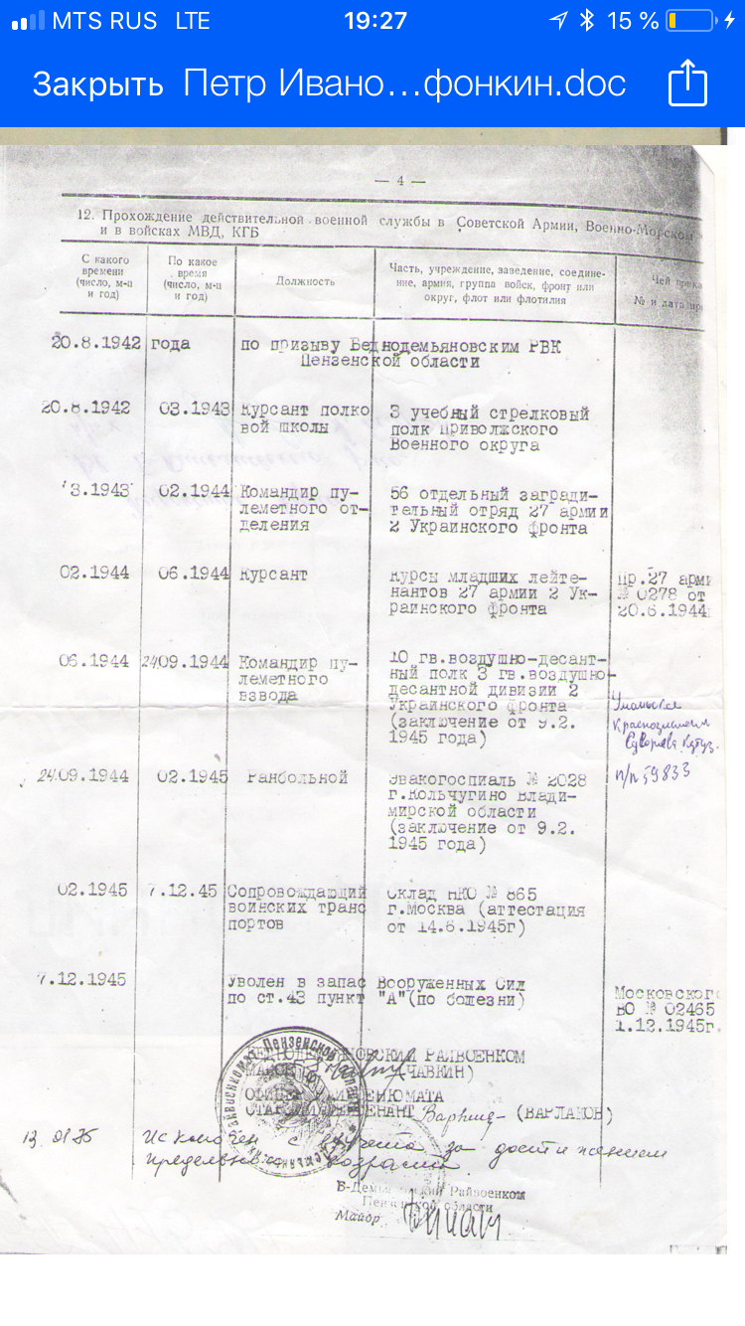

*Ивонькин Илья (18ВО1)*